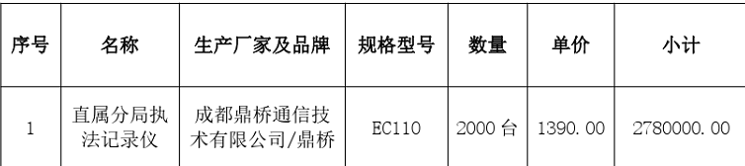

交货期：自合同签订生效之日起10个日历天

